«Зависимость интереса к чтению от видов досуговой деятельности подростков».

1. Введение
Сегодня в России живет около 40 миллионов детей в возрасте до 18 лет, что составляет почти 27% от общей численности населения. Нравственное, интеллектуальное, эстетическое развитие детей и подростков напрямую связано с получаемой ими духовной пищей. Огромную роль в социализации личности играют средства массовой информации и книга. Сегодня в России, в результате огромного количества перемен в жизни общества, прошедших в последние два десятилетия, статус чтения, его роль, отношение к нему сильно меняется.
Вхождение ребенка в книжную вселенную происходит в первую очередь с помощью литературы, специально созданной для детей. Именно детская литература питает ум и воображение ребенка, открывая ему новые миры, образы и модели поведения, являясь мощным средством духовного развития личности. В Хартии читателя (1992 г.), - документе, с которым Международная ассоциация издателей обращается к правительствам всех стран, подчеркивается, что чтение - это всеобщее право. Особое внимание здесь уделяется ранней встрече с книгой, доступу к книгам в школе и вне ее, поддержке и поощрению чтения.
Одним из самых важных факторов, влияющих на детское чтение, является доступ к книге и чтобы интерес к чтению не угас, процесс чтения необходимо поддерживать. Книги должны быть доступны ребенку, а репертуар чтения широк и разнообразен.
Актуальность: XXI век станет для человечества веком информационным. Возникает новый, «виртуальный» мир, со своими законами, всеобщей доступностью информации, правом на свободу самовыражения и своими проблемами. Нацеленность на быстрое получение конкретной информации, недостаточный уровень знаний ведет к снижению интереса к чтению, что не способствуют формированию активного гражданского поведения детей и молодёжи, гармоничной адаптации во взрослой жизни. Современные дети мало читают. Сейчас с тревогой говорят о падении у детей интереса к чтению. Подростки находятся под влиянием телевидения и Интернета, для чтения у них не остаётся ни времени, ни желания.
Объект исследования – обучающиеся младшего, среднего и старшего звена гимназии и их родители.
Предмет исследования – проблема фактического снижения уровня читательской активности гимназистов.
Цель исследования - изучить влияние видов досуговой активности (работа с компьютером, просмотр и прослушивание видео и аудиозаписей, Интернет-ресурсы) на снижение интереса к чтению у детей.
Задачи:
- Проанализировать литературу по проблеме, изучить тему курса ССЛ «Книга – источник знаний».
- Провести анкетирование среди учащихся и родителей.
- Провести интервью на тему «Если тебе нужно написать сочинение по произведению, а ты его не читал, что будешь делать? »
- Разработать рекомендации для родителей, классных руководителей, учителей.
В процессе работы мною были использованы следующие методы:
  - Теоретические (анализ литературы)
  - Практические (анкетирование, интервьюирование)
Гипотеза: исследование факторов снижения читательской активности детей и подростков поможет привлечь внимание сверстников и их родителей к проблеме формирования читательских интересов.
Ожидаемые результаты: Приведенные материалы помогут осознать гимназистам, их родителям, что активное и продуктивное чтение, особенно художественной книги, – неотъемлемая часть жизни цивилизованного человека, развивающая его образное мышление и творческие возможности в любой сфере деятельности.
Практическая значимость работы состоит в разработке буклета «Чтение детей – это ключ к жизни в информационном обществе».

- Детское чтение: мифы и реалии.
Современный период развития общества характеризуется сильным влиянием на него компьютерных технологий, которые проникают во все сферы человеческой деятельности, обеспечивают распространение информационных потоков в обществе, образуя глобальное информационное пространство. Мы живем в эпоху бурного развития средств массовой информации, появились новые информационные технологии, люди все активнее пользуются персональными компьютерами и Интернетом. Информационная система в целом и особенно новые источники приобретают огромное значение в двадцать первом веке. С одной стороны, с их влиянием процесс социализации становится более мобильным. Повышается общий уровень информированности, а значит, появляются и новые возможности. Сегодня Интернет оказывает все более возрастающее влияние на природу коммуникаций и социального взаимодействия. Новые формы коммуникации, культурный обмен, возможные в Интернете в первую очередь осваиваются именно молодежью. Новые виды медиа оказывают более сильное влияние на молодежь чем на другие социальные группы. Компьютер становится значимым фактором жизни молодого поколения, он начинает формировать его мировоззрение. Формирующийся "компьютерный человек" моделирует игровую ситуацию снова и снова, легко разрушает и воссоздает виртуальный мир и при этом начинает переносить его принципы на реальную действительность. С другой стороны, ученик, желающий узнать что-то новое о предмете, прочитает, изучит исследования, просмотрит фото и видеоматериалы. В этом большой плюс интернета – изучение интересующего вопроса во всех его аспектах, в доступной и наглядной форме. Другим преимуществом является то, что интернет является источником безграничного общения с широким кругом людей, близких по взглядам и идейным соображениям, одного вероисповедания и прочее.
В последние годы ведется с много разговоров о том, что дети перестали читать и на досуге играют в компьютерные игры, смотрят телевизор, «путешествуют» по сети Интернет . «Заменит ли компьютер книгу?», «Идет вытеснение чтения электронными средствами массовой коммуникации», «Дети совсем перестали читать» - эти и другие подобные высказывания, имеющие под собой ряд вполне объективных оснований, стали волновать широкую общественность и профессионалов, имеющих отношение к проблеме чтения. Итак, «дети перестали читать». Однако так ли это?

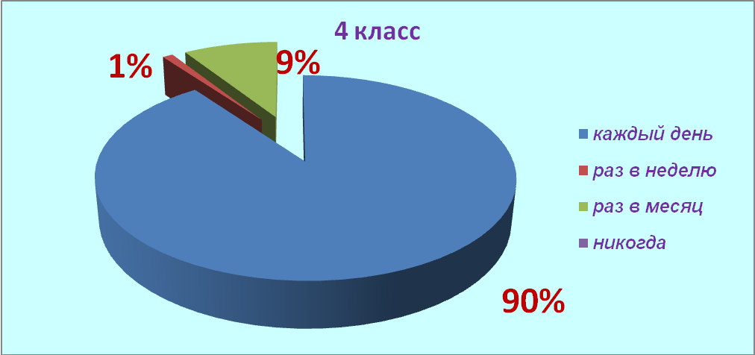
Сегодня в России, в результате огромного количества перемен в жизни общества, прошедших в последние два десятилетия, статус чтения, его роль, отношение к нему сильно меняется. Единственным пока бесплатным источником приобщения детей к чтению остается библиотека. На вопрос «Как часто вы ходите в библиотеку?» ответы по классам выглядят следующим образом:
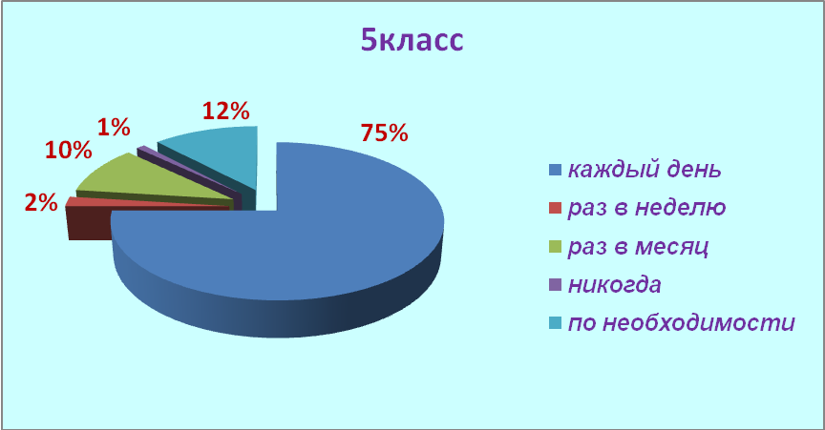

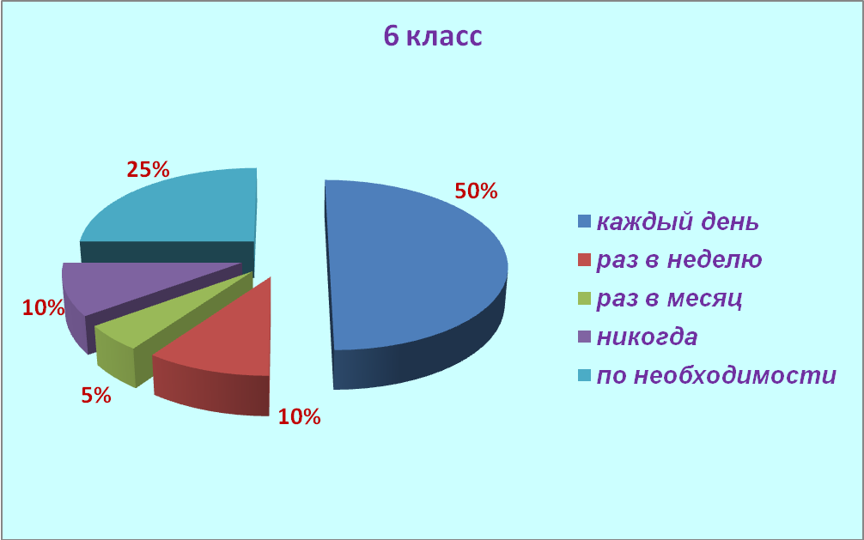
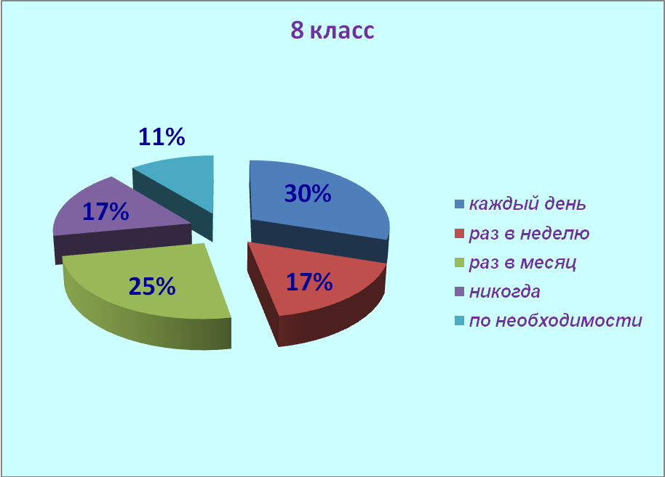

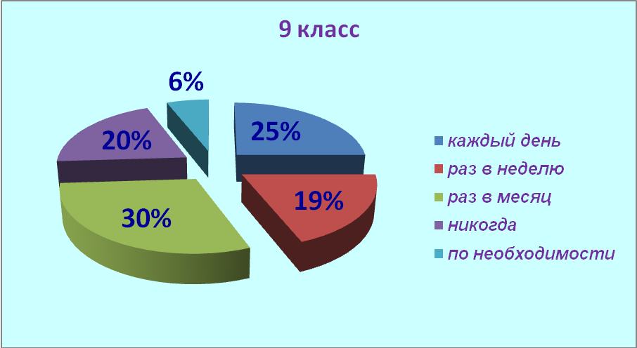
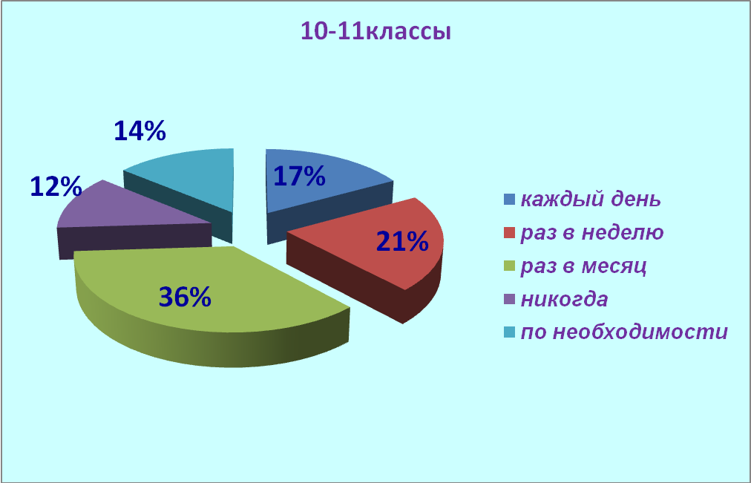

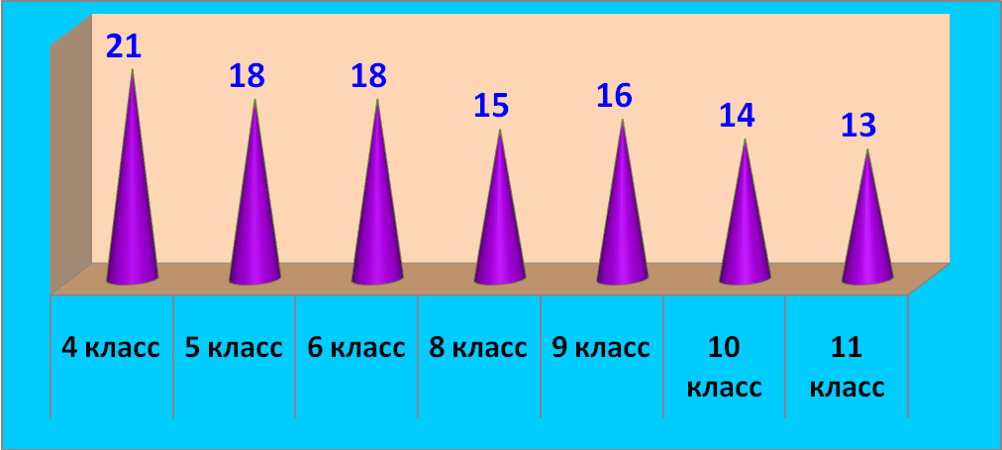
На диаграмме представлены данные на вопрос «Записаны ли вы в поселковую библиотеку?» Из диаграммы видно, что больше всего записано учеников младшего и среднего звена (4-6 классы).
Так, согласно данным ВЦИОМа, 34% взрослых россиян уже не читает.
Рубеж веков стал для чтения подрастающего поколения в значительной степени переломным периодом. Идет процесс падения уровня читательской культуры во многих социальных группах детей и подростков, особенно у тех, кто живет в неблагоприятных условиях. Чтение пронизывает практически все сферы нашей жизни, и проблемы чтения затрагивают также все аспекты: уровень грамотности и культуры граждан, занятость и рынок труда, безопасность общества и многие другие. Умения и навыки чтения формируются не только как важнейший вид речевой и умственной деятельности, но и как сложный комплекс умений и навыков, имеющий обучающий характер, используемый учениками при изучении всех учебных предметов, во всех случаях внеклассной и внешкольной жизни.
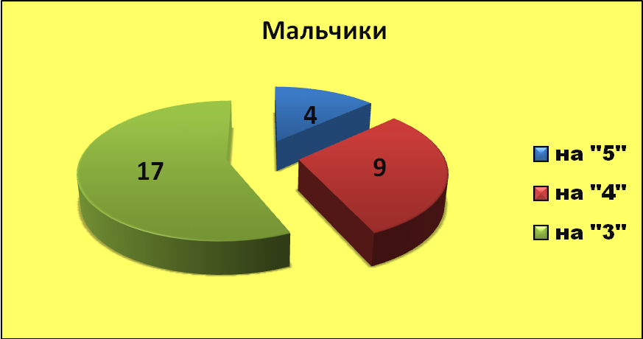
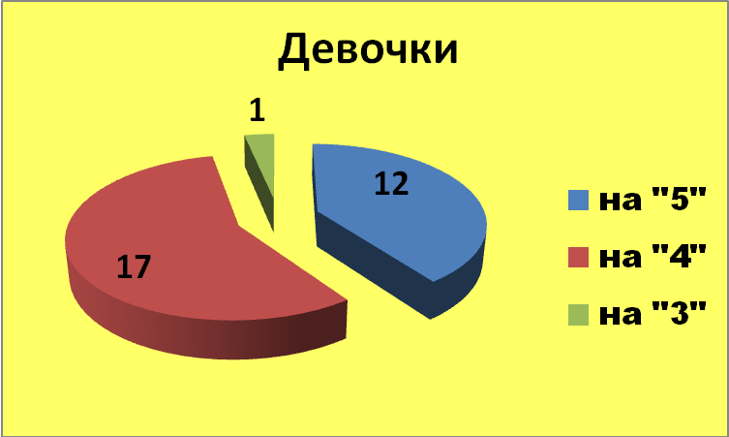

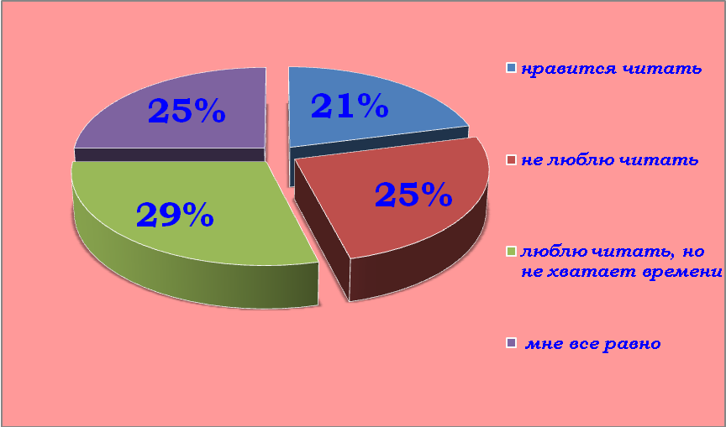
Благодаря исследованиям (например, немецкого ученого Р. Лемана) сейчас известно, что вторичная неграмотность развивается в раннем возрасте, а именно, в третьих классах, после того, как дети только научились читать и писать. Чем характеризуются дети - «слабые читатели»? Прежде всего тем, что им скучно и утомительно читать. Многие относятся к чтению, как к тяжелому труду. Хотя они и умеют читать, многие из них делают это только в силу необходимости, для подготовки к занятиям. Возникшая в детстве нелюбовь к чтению и трудности при восприятии текста, как правило, сопровождают потом человека всю жизнь.
В результате недостаточных навыков чтения миллионам людей трудно справиться с ответственностью повседневной жизни. Например, трудно помочь своему ребенку, когда у него возникают проблемы в учебе, заполнить декларацию о доходах, разобраться в инструкциях к лекарству. А какие проблемы ждут такого избирателя, когда наступает время выборов, ведь чтобы разобраться в предложениях кандидатов и политических партий, он должен не только уметь читать, но и понять, проанализировать тексты их программ. Возникают проблемы и с бытовыми электроприборами, невозможность разобраться в инструкциях к ним ведет к их порче, а иногда и к бытовым травмам, функционально неграмотным трудно освоить работу на компьютере, и т. д.
- Чтение девочек и чтение мальчиков
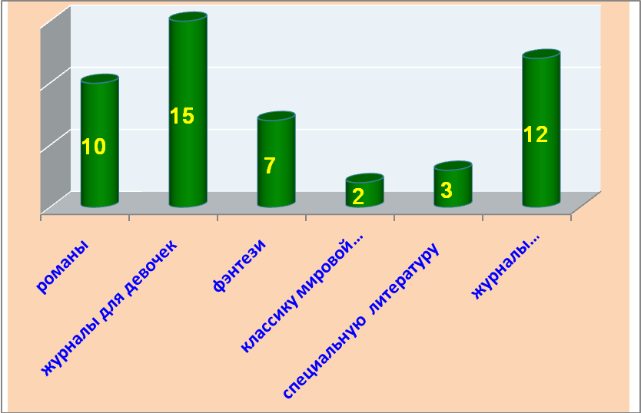
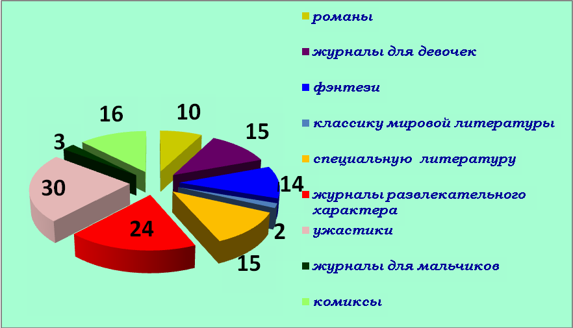
Чем старше, тем больше различия в чтении девочек и мальчиков. В подростковом возрасте круг чтения мальчиков и девочек, по мере взросления, все более различается: у мальчиков и юношей все более популярной становится литературе о спорте, технике, компьютерах, у девочек- подростков, а особенно девушек становятся популярными романы о любви, они стали читательницами сентиментальной литературы для женщин и «дамских» романов. Однако в старших классах резко возрастает доля тех, кто читает литературу преимущественно по школьной программе (это значительная часть подростков и более половины старшеклассников). Уходит мотив «интересно», присущий учащимся младшего школьного возраста, и ему на смену идет стимул «школьное задание». Оно оставляет старшеклассникам мало возможностей самим выбрать те книги, которые им интересны; и значимым при выборе литературы становится не совет друга (как у многих младших школьников и подростков), а рекомендация учителя.
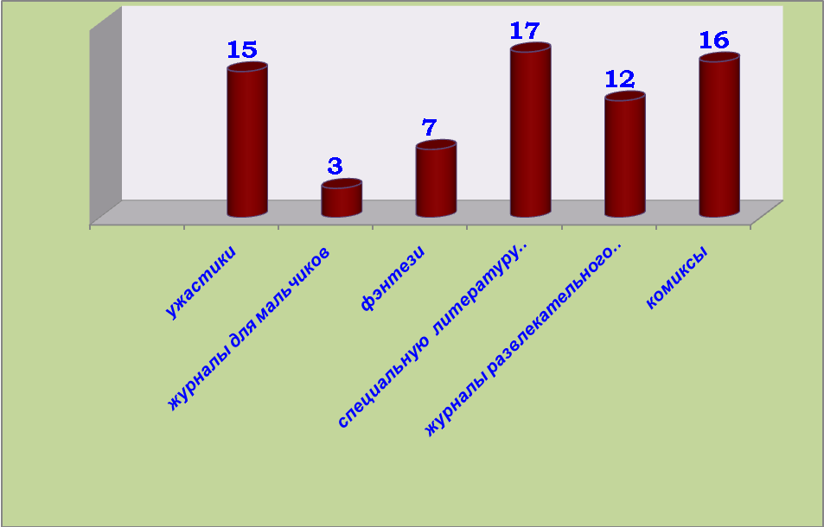
В чтении детей, и особенно подростков и юношества особенно популярными стали различные журналы. Активное обращение к периодике детей и подростков начинается уже в младшем школьном возрасте, но особенно оно усиливается к подростковому возрасту. В чтении подростков и читателей юношеского возраста преобладают молодежные, а также женские журналы, ориентированные на развлечение этой аудитории.
Их читают, прежде всего, девочки, тогда как мальчики предпочитают другие - спортивные и технические издания (об автомобилях, компьютерах и др.). Познавательные журналы читаются сегодня значительно реже, чем раньше. Мальчики- подростки читают их больше, чем девочки. По сравнению с девочками мальчики ориентированы на более широкий и разнообразный круг периодических изданий, тогда как девочки гораздо предпочитают издания развлекательного и прикладного характера, ориентированные на женскую аудиторию. Юные читатели, особенно мальчики, находятся в процессе освоения новых технологий, они активно используют все доступные им каналы информации и информационные источники, причем используют различные функции как старых, так и новых средств массовой коммуникации. В целом же репертуар чтения обучающихся довольно разнообразен: на первом месте в нем – обязательная школьная классика, сказки – у младших, фэнтези у более старших, с интересом читаются приключения и «ужастики», детективы (особенно для детей и подростков), книги о природе и животных.
В то же время журналы, созданные специально для детей, больше популярны у девочек, также как и журналы и животных и о природе. Даже те гимназисты, которые любят читать и посещают библиотеки, любят читать журналы преимущественно развлекательного характера. Особенно популярны такие журналы как «COOL», «Молоток» и др. Часть подростков называла и издания познавательного характера - «автомобильные», а также «компьютерные» журналы.
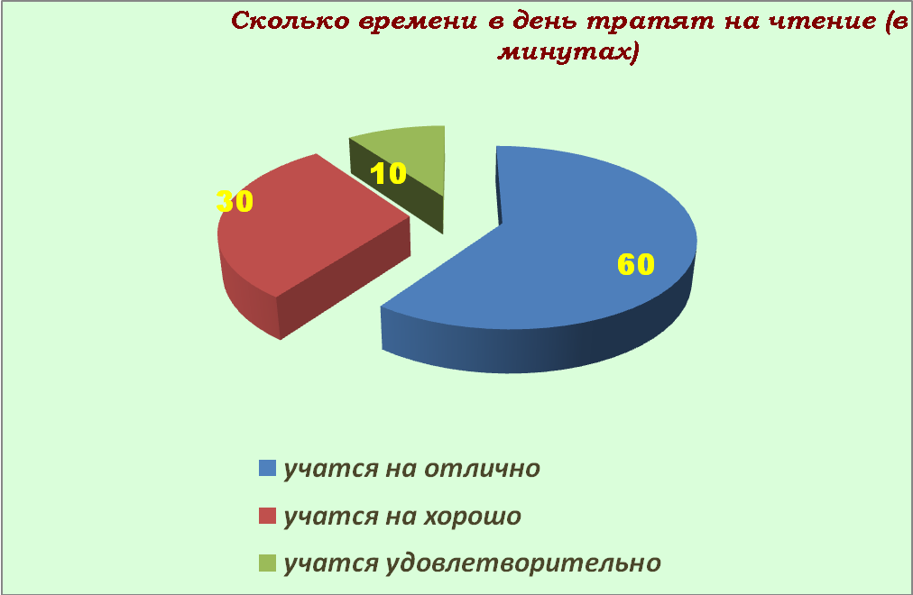
В отсутствии потребности в чтении у детей, как правило, не развивается привычка к сосредоточенному вниманию, умению интеллектуально трудиться. Ведь чтение - это труд, который в первую очередь и делает человека мыслящим.
Сегодня, когда особенностями современного развития общества являются информатизация, развитие высоких технологий и усложнение социальной жизни, цена малограмотности и неумения читать и анализировать информацию становится особенно высокой. Конкурентоспособность развитых государств, их участие в мировом рынке разделения труда все сильнее зависит от уровня образования работников, их умения и способности к постоянному повышению квалификации. Самообразование становится непрерывным, длящимся в течение всей жизни.
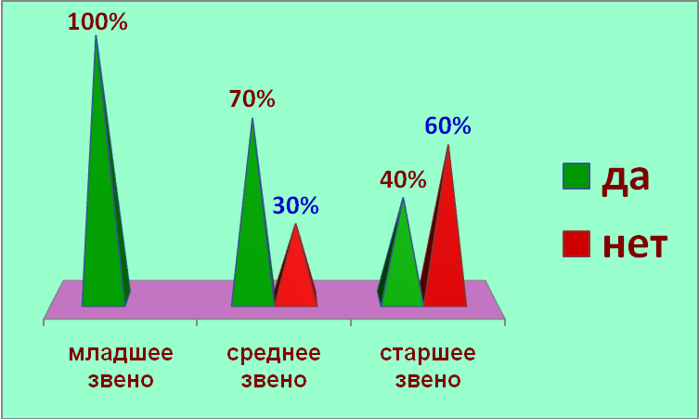
Отношение к уровню развития читательской культуры личности, а также к процессу читательской деятельности сегодня изменилось и приобретает для общества чрезвычайно важное, даже первостепенное значение. Мы будем опираться, прежде всего, на результаты нашего исследования чтения гимназистов 4, 5-11 классов.
К тем, кто любит читать, относятся учащиеся младшего школьного возраста. Чем старше, тем меньше времени занимает чтение на досуге, и тем меньше они любят читать. Отношение к чтению – важная характеристика, и она свидетельствует как о том, что в целом позитивное отношение у учеников к чтению сохраняется. Следует отметит, что чем старше школьник, тем больше «деловое» чтение по школьной программе» теснит досуговое, не оставляя времени на чтение любимых книг. Как видно из диаграммы, 51% родители наших гимназистов читают.
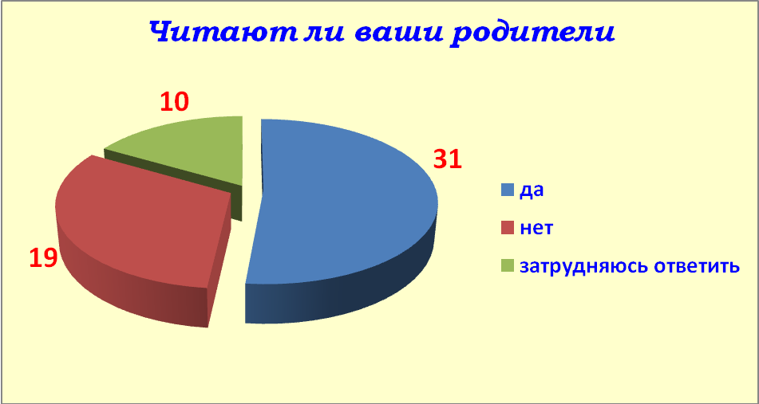
Интересны и данные, полученные из опроса родителей. В ответах учащихся, которые любят читать и читают много, есть домашние библиотеки и родители более активны в образование своих детей, и в собственном чтении.
- Книга, компьютер, интернет: новые ориентации подростков.
Печатная информация - труднее усваивается и запоминается. Однако именно эта информация лучше структурирована и именно она накоплена человечеством в виде книжной вселенной. Информация в виде текстов - основа любого процесса образования и самообразования. Кроме того, велика роль чтения при создании человеком своей индивидуальной модели культуры (которая сегодня так часто воплощена у образованных людей в коллекции книг их домашней библиотеки). Аудиовизуальная информация значительно легче осваивается и легкодоступна. Но она, как правило, представляет из себя «мозаику» разрозненных и несистематизированных сведений, фрагментарна и полна стереотипов.
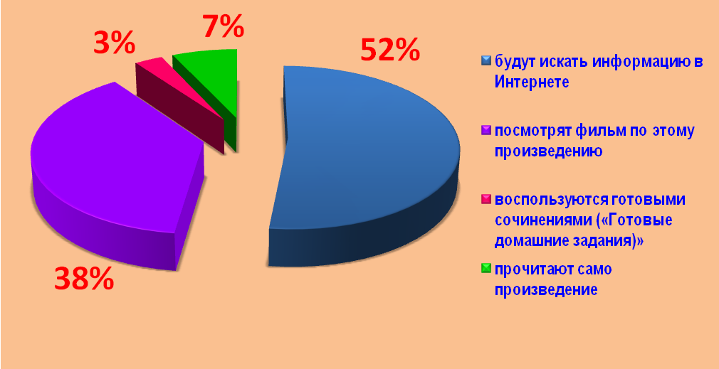
Телевидение продолжает играть значительную роль в жизни детей и подростков. Так при проведении интервьюирования гимназистов на вопрос «Если тебе нужно написать сочинение по произведению, а ты его не читал, что будешь делать? »
52% ответили, что будут искать информацию в Интернете, 38% - посмотрят фильм по этому произведению, 3% - воспользуются готовыми сочинениями («Готовые домашние задания)» и 7% - прочитают само произведение. В течение последнего десятилетия телевидение является наиболее распространенным способом проведения досуга у большинства детей и подростков, как в городе, так и на селе, и занимает первое место в перечне ежедневных досуговых занятий. Электронная культура воздействует на чтение детей и подростков. Это влияние проявляется в следующем:
- меняется восприятие печатного текста и информации, оно становится более поверхностным и фрагментарным, «клиповым» (вследствие чего ребенку всё труднее концентрировать внимание на многостраничном тексте, особенно - повестях и романах);
- меняется мотивация чтения и репертуар читательских предпочтений (например, под влиянием телевидения и видеопросмотров усиливается интерес к темам и жанрам, которые широко представлены на телеэкране и в видеопрокате - детективам, триллерам, «фэнтези», «ужасам», «кинороманам»);
- предпочтение отдается печатной продукции с широко представленным видеорядом (отсюда популярность у детей и подростков иллюстрированных журналов и комиксов);
В сегодняшней ситуации процесс социализации личности становится особенно сложным. Наряду с основными социальными институтами образования и воспитания - семьей и школой - в нем все большую роль играют «электронные «воспитатели». В крупных городах до некоторой степени альтернативой телевидению выступают новые медиа. У современного подростка есть большие возможности выбора того или иного способа проведения досуга. Это различные средства массовой коммуникации и электронные масс-медиа. Именно дети, подростки, юношество и молодежь сегодня - самые активные социальные группы, легко осваивающие новые информационные технологии. Это новое «мультимедийное поколение», у которого другие ценности, модели поведения и ориентации в мире информации.
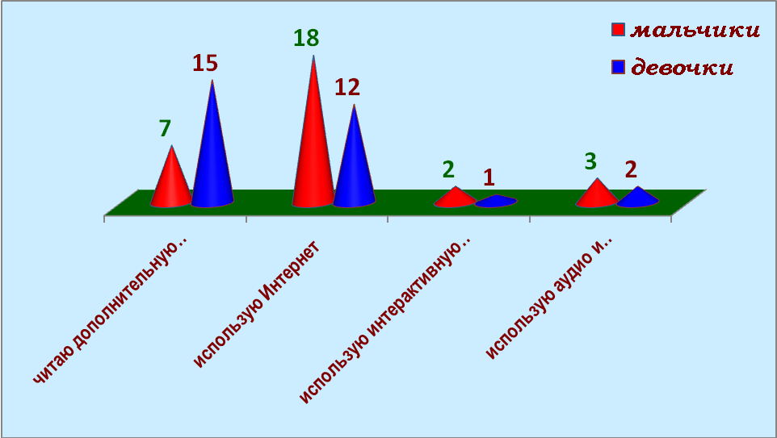
Ещё одна черта современных подростков – это стремление поиграть на компьютере. Такая возможность им предоставляется и в школе, и дома, у друзей, в компьютерных клубах. Растет число пользователей интернета среди детей и подростков. Центром внимания подростков сегодня становятся именно компьютерные игры и новые информационные и телекоммуникационные технологии. Особенный интерес у них сегодня вызывают Интернет. Легкость освоения последнего, так же, как и его многофункциональное использование, однозначно свидетельствуют о том, что за ним - будущее. Резко возросла потребность школьников в получении ими разнообразной информации и литературы для учебы (как результат продолжающейся реформы образования).
Электронная культура, в том числе видеопродукция и разнообразные мультимедиа, зачастую воспринимаются как конкуренты печатному слову. Безусловно, на первом этапе освоения нового типа медиа и новых возможностей, которое оно предоставляет, к нему возникает острый интерес. Позже, когда оно будет освоено, оно «встроится» в структуру жизнедеятельности, и займет в ней свое место.
На вопрос: «Что ты делал вчера?» многие из них назвали несколько видов деятельности. Кроме подготовки к урокам - занятия, которое стоит для большинства подростков на первом месте, многие смотрели телевизор, общались с друзьями, гуляли , играли в компьютерные игры , слушали музыку , смотрели видеофильмы , занимались в кружке или секции, а также читали книги и периодику. И каждый подросток посещал Интернет. Ранжирование по степени важности ответов дало такую картину:
Что ты делал вчера? | 1 место | 2 место | 3 место | 4 место | 5 место | 6 место | 7 место | 8 место | 9 место
готовился к урокам | 60
посещал Интернет |  | 35 | 5 | 15 | 2 |  |  |  | 2
смотрел телевизор |  | 3 | 15 | 17 |  | 25 |  | 17 | 7
гулял |  | 10 | 20 |  | 10 |  | 20 |  | 10
играл в компьютерные игры |  | 10 | 15 | 15 |  |  |  | 14
читал книги и периодику |  | 2 |  |  |  |  | 6 | 10 | 20
слушал музыку |  |  |  |  | 40 |  | 14 |  | 11
занимался в кружке или секции |  |  | 5 | 13 |  |  | 3 |  | 2
смотрел видеофильмы |  |  |  |  |  | 20 | 7 | 6 | 4
общался с друзьями |  |  |  |  | 8 | 15 | 10 | 13 | 4

- Книга не уйдет, и чтение также.
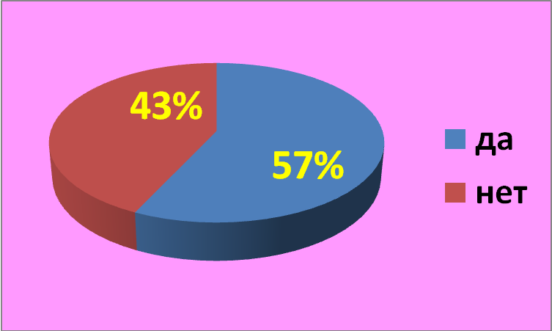
Дело не в том, какое средство будет выбираться – книга или компьютер, где будет текст - на бумаге или на экране монитора, дело в другом: что же именно будет там читаться, как будет идти процесс восприятия и понимания текста и какую информацию, какие знания, какую культуру и искусство будут представлять различные типы медиа для развития юной личности. Хотя один из главных мотивов обращения к книге остаётся учебное задание, школьная программа.
На вопрос «Читал ли ты за последние 5-7 дней какую-либо литературу не по школьной программе?» утвердительно ответили 57%, а отрицательно - 43%.
Часть времени, ранее тратившуюся на чтение, заменили телепросмотры и компьютерные игры. Так что можно говорить о том, что пусть не в полной мере, но в какой-то степени «замещение» книжной культуры «визуальной» все-таки есть! Ярко выражен мотив: «хочу почитать что-либо легкое, развлекательное», который тесно связан с предпочтением на досуге журналов с обилием иллюстраций.

Заключение
Развитие в России информационного общества – задача настоящего и будущего, но одно совершенно ясно – жить в нем придется тем, кто сегодня является детьми. Именно они – жители будущего глобального мира, который будет состоять из многих информационных обществ разных стран. Строить же это общество придется, прежде всего, тем, кто сегодня работает с ИКТ. Новые технологии кардинально меняют жизнь, и в этом плане информационное общество – это общество, в котором каждый гражданин может улучшить свою жизнь хотя бы тем, что он получает доступ к огромному количеству информации – и тем самым, к образованию и культурным ценностям.
Смена ценностных ориентаций, разделившая поколения, нарушившая преемственность в передаче социального опыта, недостаточно эффективное использование информационных технологий, бурное развитие новых коммуникационных каналов привели к разрушению привычных представлений о роли чтения в развитии личности и культуры. Очевидно влияние на чтение таких средств коммуникации, как телевидение, Интернет, аудио- и видеопродукция, но последствия этого явления не изучены в должной мере. Абсолютизация компьютерных технологий, вытеснение книжно-журнальной продукции мультимедийными носителями деформировали культурное и информационное поведение в детско-юношеской среде. Ослабление детско-юношеского интереса к чтению сопровождается снижением его качества, о чем свидетельствуют данные международных и российских исследований.
Если все мы хотим жить в обществе знаний, нам необходимо осознать истину:
- чтение играет огромную роль в образовании, воспитании и развитии человека, это окошко, через которое дети видят и познают мир и самого себя.
- книга сегодня, независимо от формы ее представления (печатной или электронной) по-прежнему остается основой культуры и грамотности.
- важность книги и чтения неоспорима, и эта идея поддерживается мировым сообществом.

Список используемой литературы
- Бабаева Ю.Д. и др. Диалог с ЭВМ: психологические аспекты // Вопросы психологии. - 1983. - №2.
- Бабаева Ю.Д., Войскунский А.Е. Психологические последствия информатизации // Психологический журнал. - 1998. - №1.
- Носов Н.А. Психологические виртуальные реальности. - М.: Институт человека РАН, 1998.
- Новые педагогические и информационные технологии в системе образования / Под ред. Е. С. Полат. - М., 2000.
- Венгеров А.Б. Информационная ситуация может способствовать как прогрессу, так и деградации общества // Компьютер и право, № 1, июнь 1994.
- Плотников С.Н. Чтение и экология культуры //Homo legens: Памяти Сергея Николаевича Плотникова (1929-1995). – М.: Дом интеллектуальной книги, 1999. – С. 64.
- Через чтение в мировое образовательное пространство /отв. Ред. Н.И. Сметанникова. – М.: ИТОП РАО, 2001.
- Бирюкова Л.Г. Грамотность в меняющемся мире //Читающая Россия: мифы и реальность: Сб. ст. по пробл. чтения. – М.:Либерея, 1997.
- Вин М. Ленивые читатели //Первое сентября. 1995. №99. С.4.
- Куно К. Чтение во Франции. М.: Рудомино, 1992.
- Ринг К. Чтение в информационном обществе //Читающая Россия: мифы и реальность: Сб.ст. по пробл. чтения. – М.: Либерея, 1997.
- Чудинова В.П. Функциональная неграмотность - проблема развитых стран //Социологические исследования. 1994. N 3. С. 98-102.
- Безруких М.М. Формирование навыков чтения и письма
в процессе обучения детей. Российская государственная российская библиотека. http://metodisty.narod.ru/vsd04.htm
- Шевякова А.В. По материалам сайта Образование.ру http://www.danilova.ru/publication/read_metod_05.htm

Приложение 1
Анкета.
Ваше имя ____________________
В каком классе учитесь? _________________

Как вы учитесь:

- на отлично
- хорошо
- удовлетворительно

Записаны ли в гимназическую библиотеку?

- да
- нет
- хочу записаться

Записаны ли вы в поселковую библиотеку?

- да
-Нет
-хочу записаться

Как часто вы ходите в библиотеку

- каждый день
- раз в неделю
- раз в месяц
- никогда
- только в случае необходимости

Вам нравиться читать?

- Нравится
-нет
-Люблю читать, но не хватает времени
- мне все равно

Сколько в день вы тратите на чтение?

- 10 минут
- 20 минут
- 30 минут
- 1 час
- нисколько
- другое (написать свое)

Какие литературные жанры вы предпочитаете читать?

- романы
-«Ужас тики»
- комиксы
- фэнтези
- классику отечественной литературы
- классику мировой литературы
-

специальную литературу (энциклопедии, справочники и.т.д)
- диснеевские журналы
- журналы для девочек
- журналы для мальчиков
- журналы развлекательного характера
- произведения школьной программы
-периодическую печать (газеты)
- другое (написать свое)

Есть ли у вас домашняя библиотека?

- да
-нет

Читают ли ваши родители?

-Да
- нет
- затрудняюсь ответить

- очень редко
Какие средства используете для подготовки к контрольным работам или сочинению?________________________________________________________
Если вам необходимо сделать реферат или творческую работу, то вы будет использовать
- дополнительную литературу по теме
- аудио и видео информацию
- информационные ресурсы (обучающие диски, интерактивные курсы и.т.д.)
- Интернет
- другое (написать свое)
Где вы берете книги и журналы:

- покупаем
- в домашней библиотеке
- в гимназической
- в поселковой
- другое (написать свое)

Какие книги вы хотели бы прочитать, но не может найти? ______________________________
Что ты делал вчера?»

-готовился к урокам
- смотрел телевизор
-общался с друзьями
- Гулял
- играл в компьютерные игры
- слушал музыку
- смотрел видеофильмы
-занимался в кружке или секции
- читал книги и периодику
- посещал Интернет.

Читал ли ты за последние 5-7 дней какую-либо литературу не по школьной программе?»

Да
нет

Если у тебя есть свободное время, то чем ты будешь заниматься? Выбери ответ по степени важности для тебя:

- Почитаю
- Посмотрю телевизор
- Буду играть в компьютерные игры
- Послушаю музыку
- Пойду гулять
- «Поброжу» по Интернету

